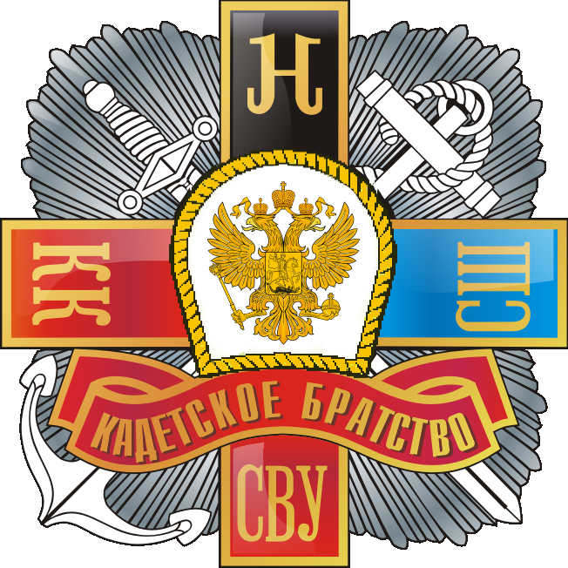 | ОБЩЕРОССИЙСКАЯ ОБЩЕСТВЕННАЯ ОРГАНИЗАЦИЯ  «РОССИЙСКОЕ КАДЕТСКОЕ БРАТСТВО»

119121, Российская Федерация, г. Москва, Новоконюшенный переулок, дом 3,
тел. (499) 255-20-35, 255-23-51, (499) 255-21-98 (факс), e-mail: intercadet@mail.ru

ЗАЯВЛЕНИЕ
Я _________________________________________________________________, прошу принять меня в члены Общероссийской общественной организации «Российское кадетское братство». Устав РКБ признаю, обязуюсь активно участвовать в деятельности РКБ и уплачивать членские взносы.

« » ___________ 2016г. ___________________________________
подпись

АНКЕТА ЧЛЕНА ОРГАНИЗАЦИИ

1.Фамилия,имя,отчество______________________________________________________
2.Дата рождения_____________________________________________________________
3.Место рождения____________________________________________________________
4.Домашний адрес____________________________________________________________ ____________________________________________________________________________
5.Телефон мобильный,домашний, рабочий_______________________________________
(с кодом города) __________________________________________________________________________________________________
6.Адрес электронной почты (свой или контактный)________________________________
7. Какое СВУ (НВМУ, КК, ВПУ или СШ) и в каком году окончил___________________
8. Образование, какое учебное заведение и когда окончил__________________________
___________________________________________________________________________
9. Место работы, службы, должность. Сфера бизнеса(для предпринимателей)_________
____________________________________________________________________________
10. Воинское звание __________________________________________________________
11. Учёная степень и звание____________________________________________________
12. Почетное звание, государственные награды___________________________________
___________________________________________________________________________
13.Участие в боевых действиях, ликвидации аварии на ЧАЭС_______________________
14. Семейное положение______________________________________________________
15.В какой региональной кадетской организации состоит__________________________
____________________________________________________________________________
16. Выполняемая общественная работа__________________________________________

Заполнив эту анкету, я, в соответствии с Федеральным Законом Российской Федерации № 152 от 27.07.2006 г. «О персональных данных» даю добровольное согласие на хранение, обработку и использование моих общедоступных персональных данных в автоматизированной базе данных Общероссийской общественной организации «Российское кадетское братство» исключительно в интересах уставной деятельности указанной организации и её печатных органов на весь период моего членства в ней.

Личная подпись и дата _________________________________________________

Заполненное заявление можно отправить в Российское кадетское братство несколькими способами:

1. Привезти в офис Российского кадетского братства (119121, Россия, Москва, Новоконюшенный пер., д. 3, (отдельный вход с вывеской КАДЕТСКОЕ БРАТСТВО с ул. Бурденко, прямо напротив Посольства Колумбии)

2. Отправить простым письмом по адресу: 119121, Россия, Москва, Новоконюшенный пер., д. 3 (Общероссийская общественная организация «Российское кадетское братство»)

3. Отсканированный вариант (либо фотографию в хорошем качестве) отправить на intercadet@mail.ru

4. Отправить факсом на +7 (499) 255-21-98

